Bene Zoltán
MAROSVÖLGYI BONIFÁC MEGMENTI A VILÁGOT
Olvassátok el a mesét, majd beszéljétek meg közösen az ismeretlen szavakat! Ha ezzel kész vagytok, próbálkozz meg ezzel a keresztrejtvénnyel! Mindenhova olyan szavakat kell írnod, ami a mesében szerepelt!
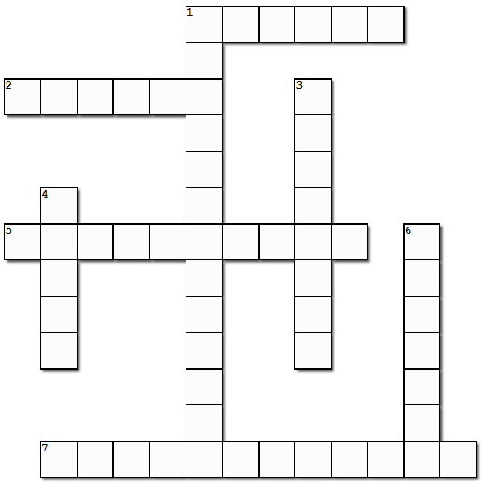
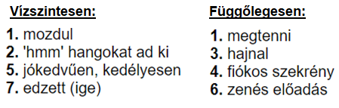

Megoldás:
